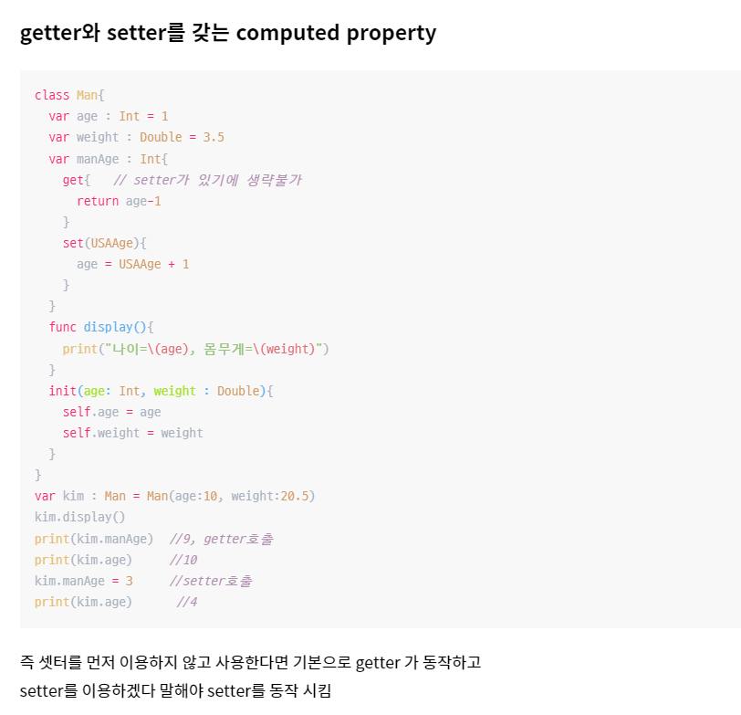

//setter가 없으면 get{ }는 생략할 수 있으며 변경하지 않더라도 var로 선언해야 함

//

setter가 있으면 get{ }는 생략할수 없음

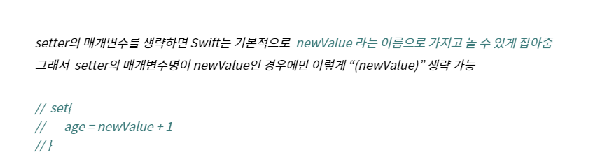

생성자 중첩이라고 만 적자

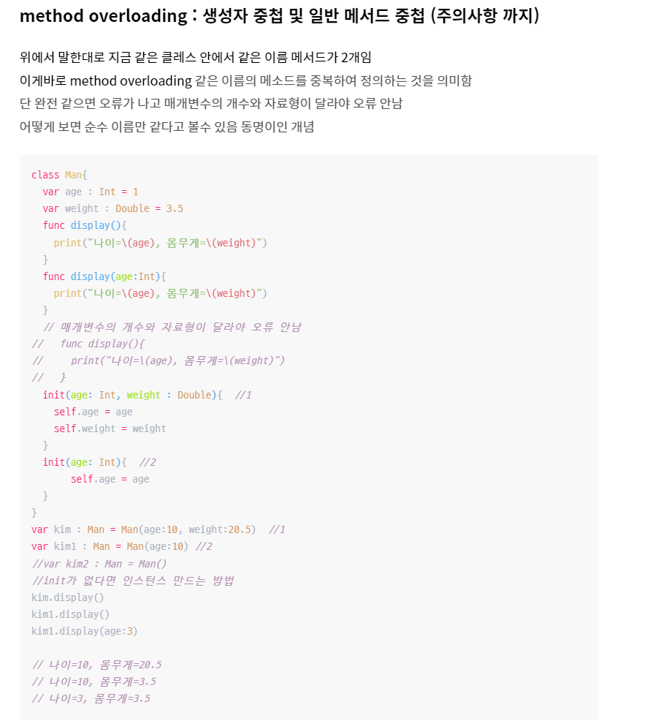

내가 만든 클레스가 아닌데도 불구하고 인스턴스를 생성하기 편하게 위함이다.

Failable Initializers(실패 가능한 생성자: init?

init?로 만든 인스턴스는 옵셔널형으로 만들어져서, 사용하려면 옵셔널을 언래핑해야 해서 위의 예제에서 제일 마지막에 “!”가 있음

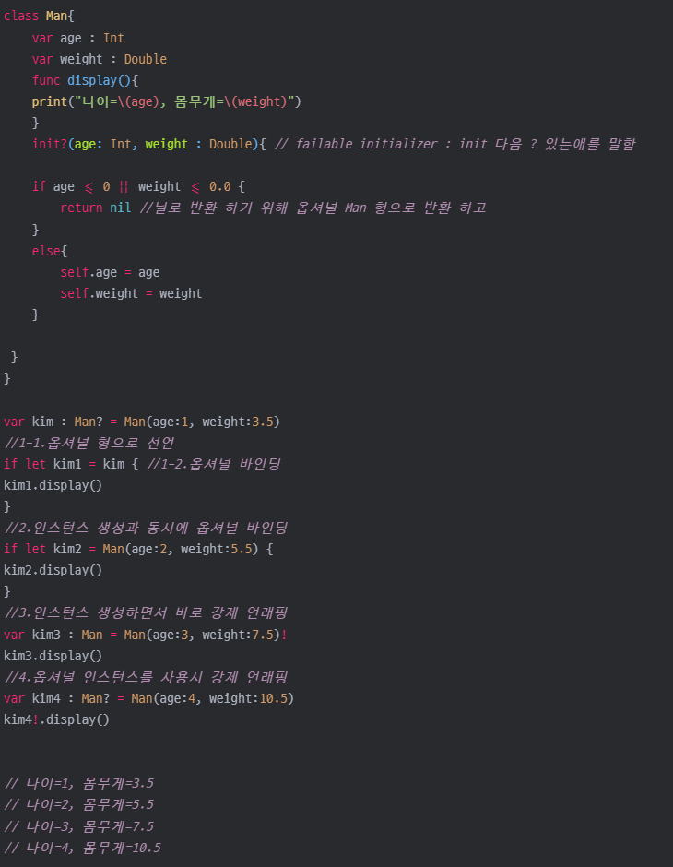

3,4, 번은 위험함 강제 언래핑 확실하지 않으면 하지않기

상속: 단일 상속 (single inheritance)

Swift에서 하위 클래스는 단 하나의 부모 클래스만 상속받을 수 있음

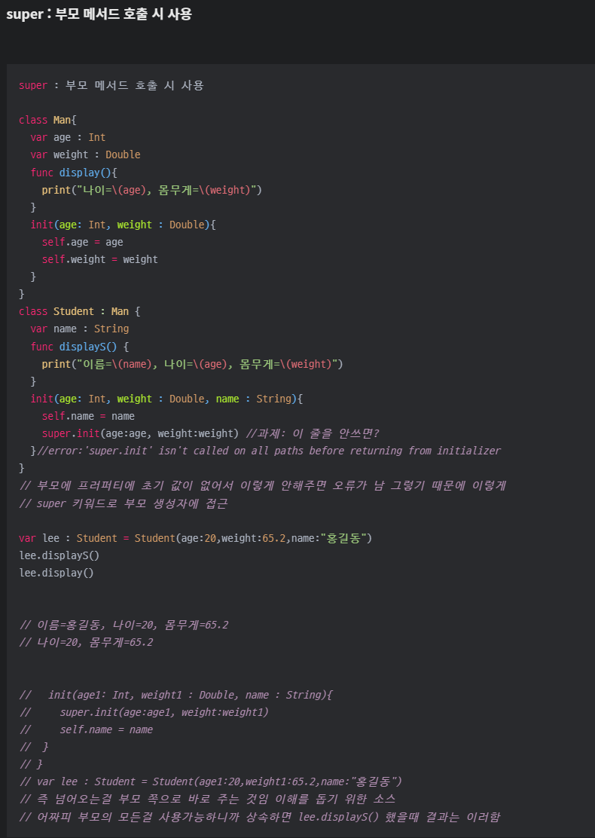

부모와 자식에 같은 메서드가 있으면 자식 우선

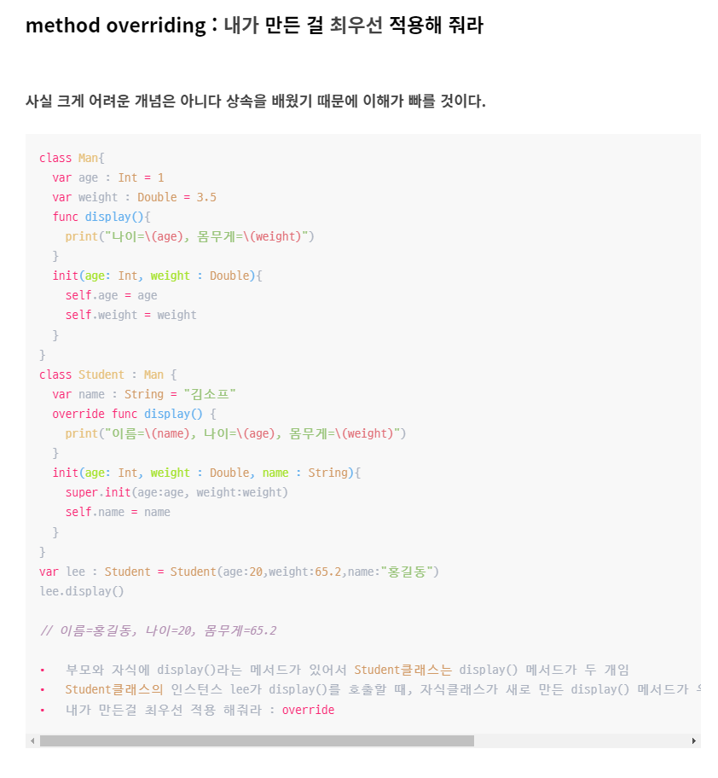

Human Interface Guidelines : 애플에서 앱을 개발할 때 디자인은 어떻게 해라 정의 한 문서임hum문서

**[extension : class, struct, enum, protocol에 새로운 기능을 추가](https://aloe-study.tistory.com/182" \l "extension%--%-A%--class%-C%--struct%-C%--enum%-C%--protocol%EC%--%--%--%EC%--%--%EB%A-%-C%EC%-A%B-%--%EA%B-%B-%EB%-A%A-%EC%-D%--%--%EC%B-%--%EA%B-%--)**

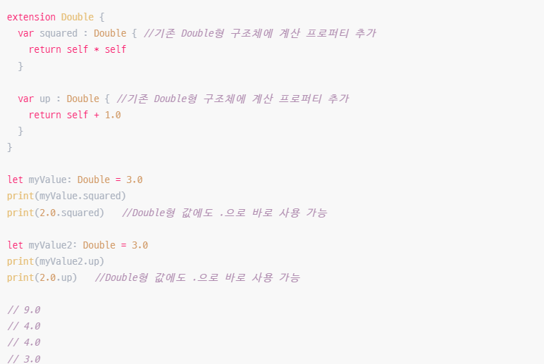

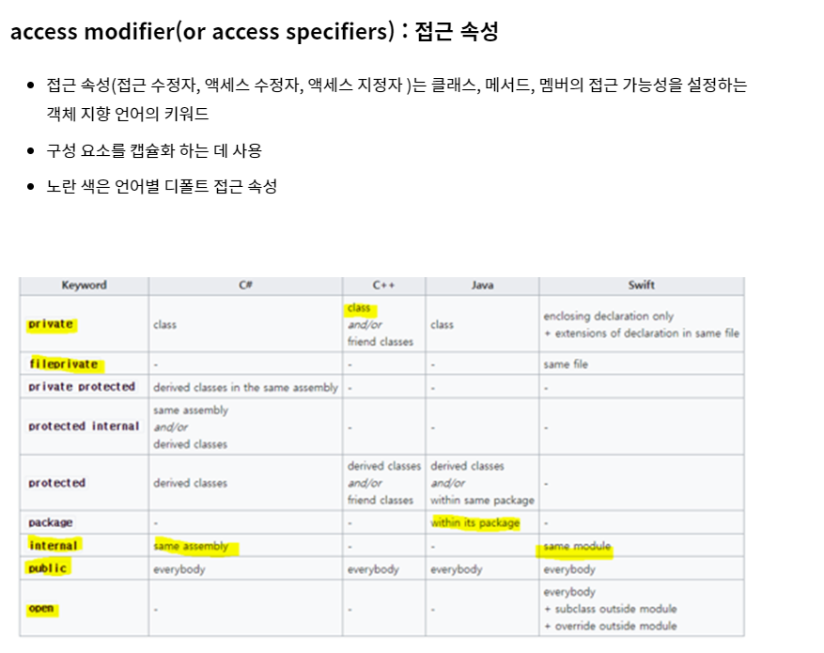

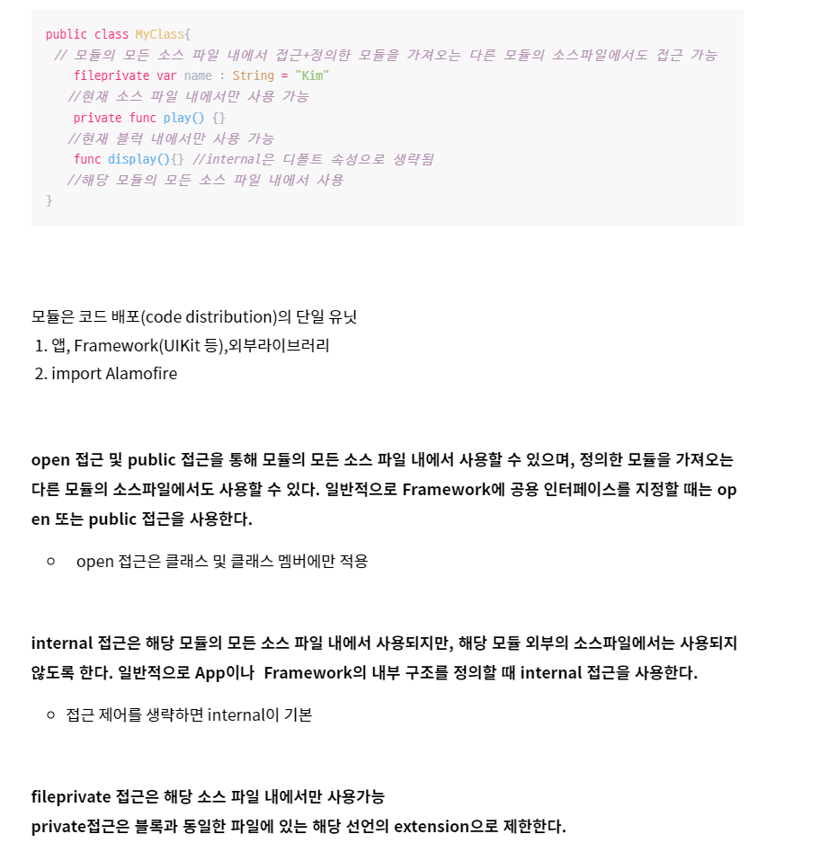

클레스가 가지고노는 Type Property

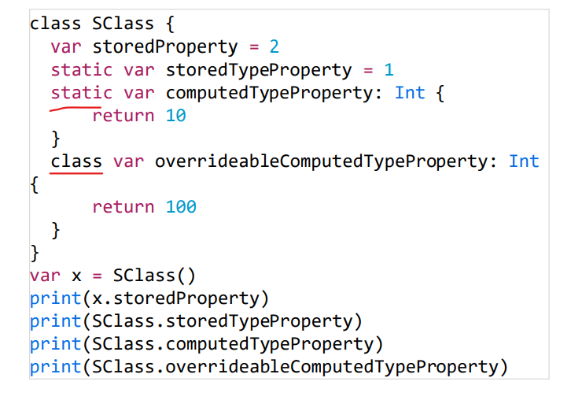

Class 오버라이드 가능static 오버라이드 못함 차이점 시험

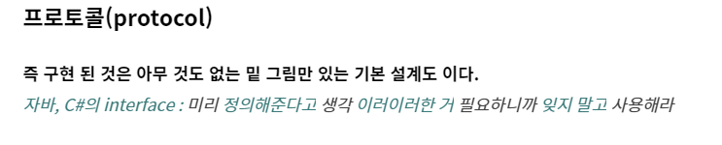

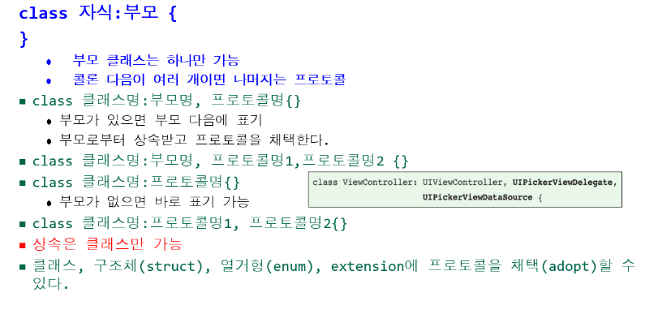

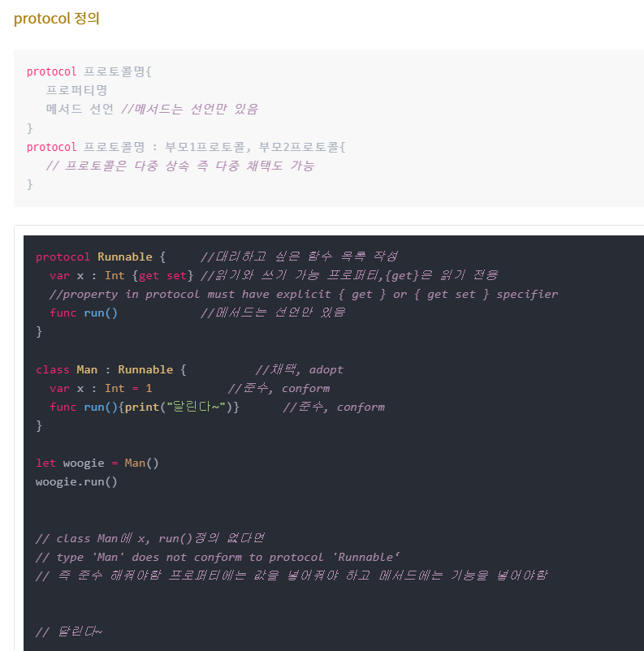

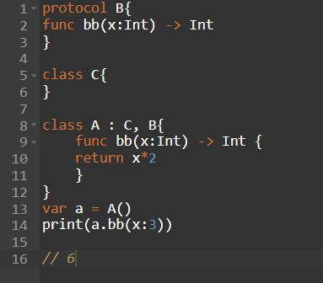

플레이 그라운드는 뭐하는 것 인가

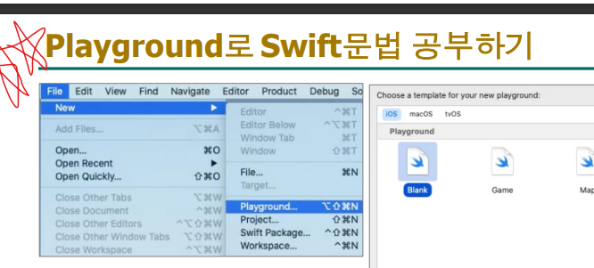

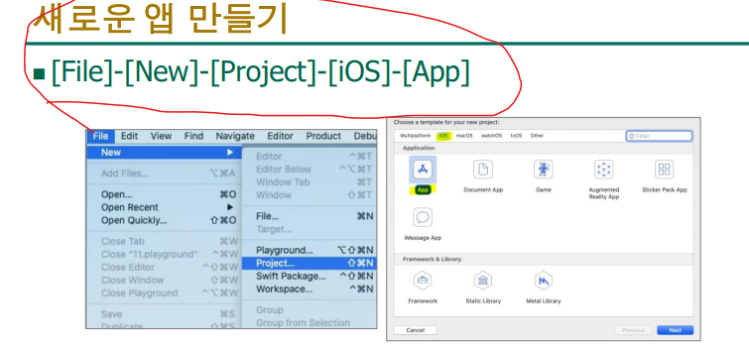

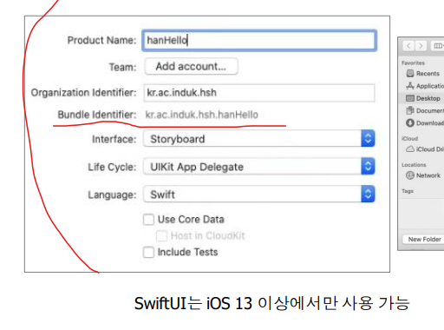앱을 식별하는 유일한 id

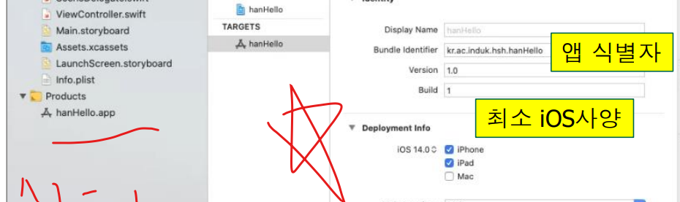

애플 실행파일 이름 .app

x코드 화면구성 4가지 영역을 적으시오

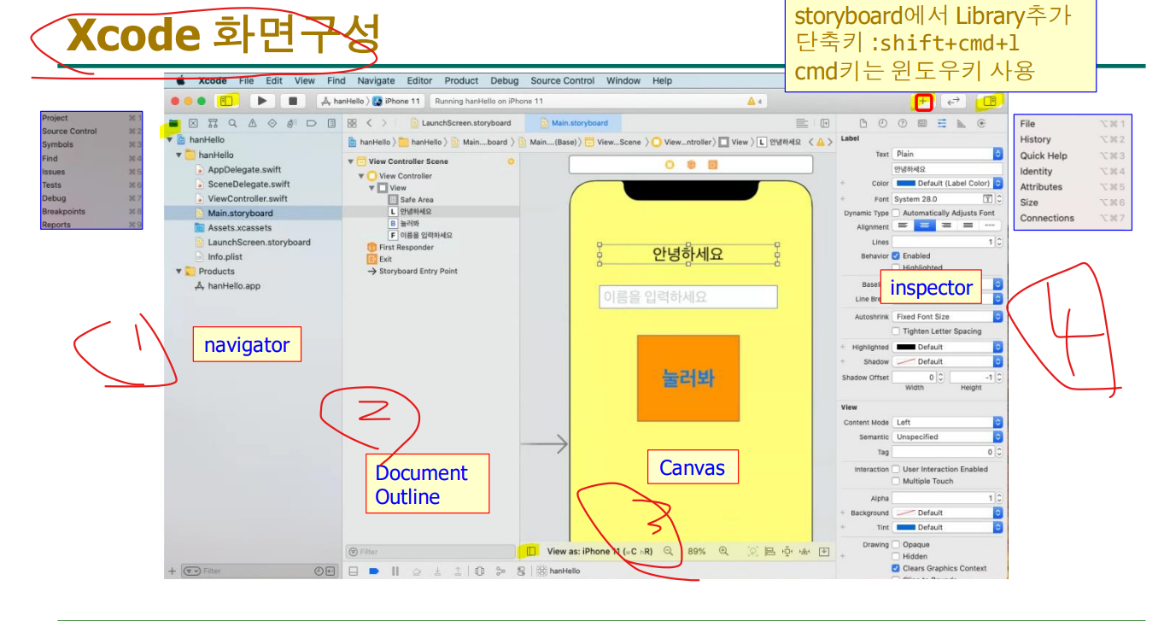

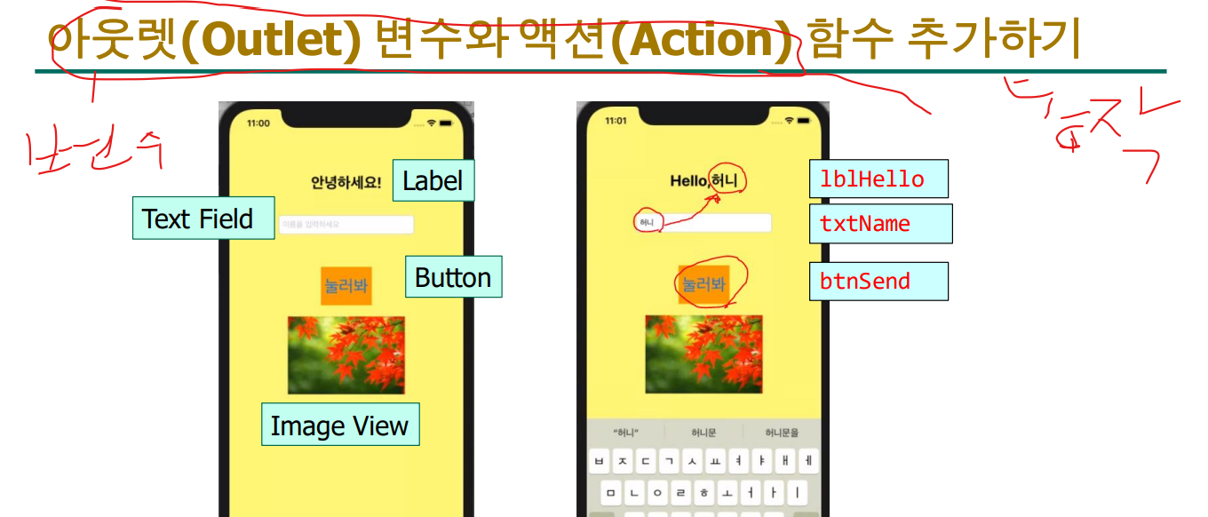

변하는 값을 만들때는 아웃렛 변수로 만들고 동작을 하게 하고싶으면 액션 함수를 만듬

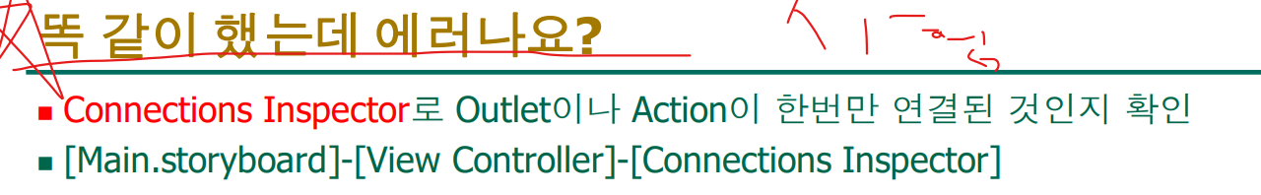

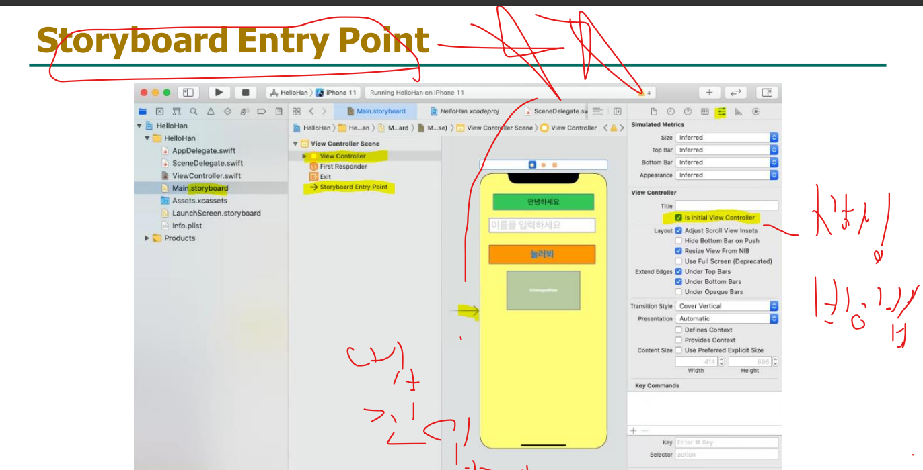

앱의 진입점은 무엇인가

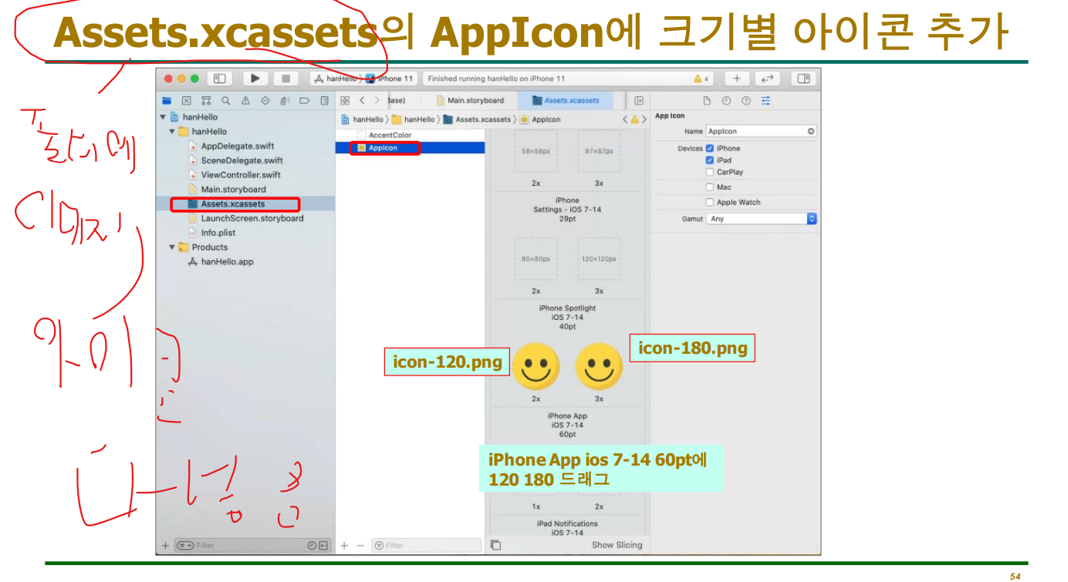

폴더 안에 이미지 아이콘 애들 다 넣음

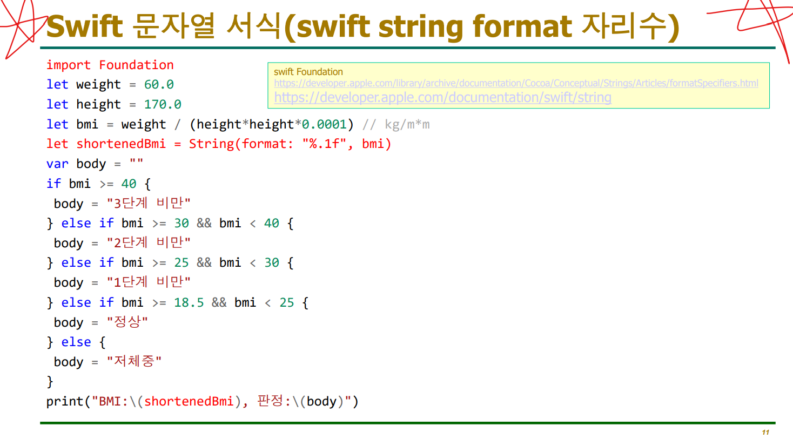

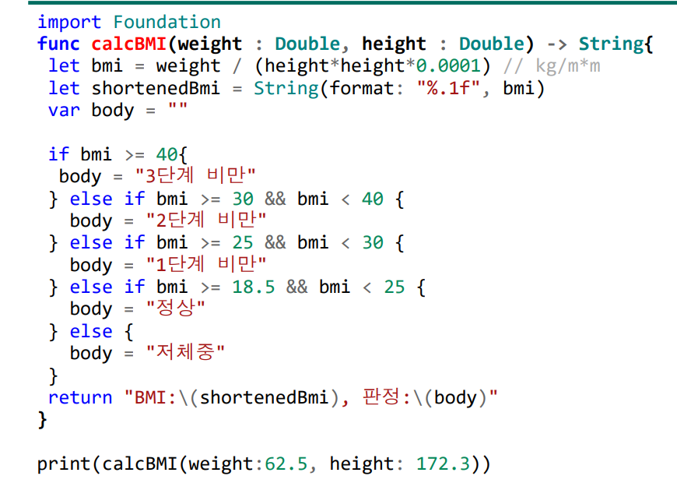

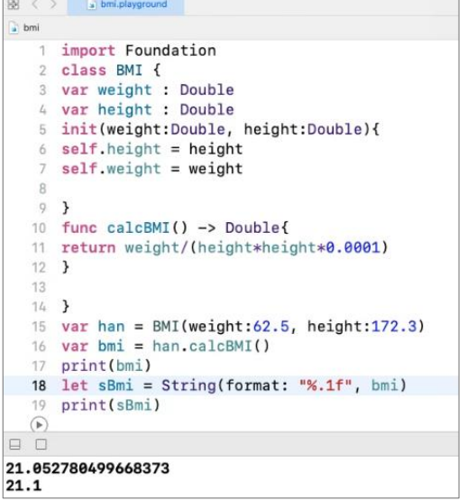

앱 개발 절차 알아야함

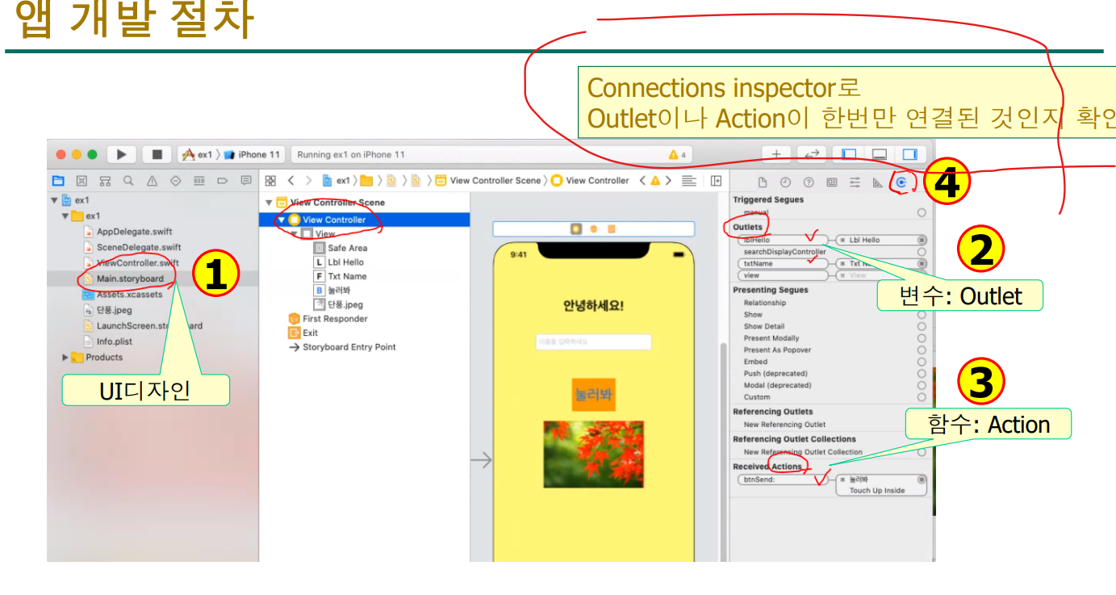

1. 스토리보드에서 ui 디자인을하고
2. 아울렛과 액션을 만들고
3. 액션을 어디에 입힐건지 정한다음
4. 아울렛과 액션이 한번만 연결된 것인지 확인

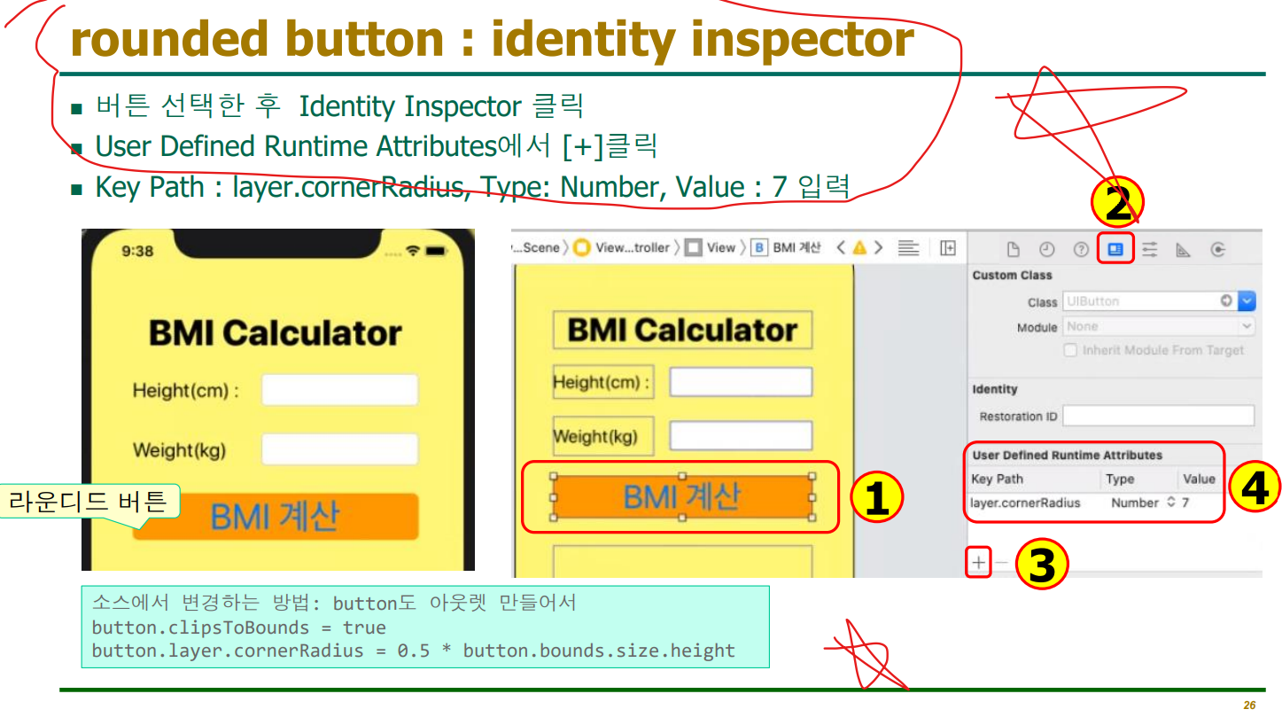

버튼 라운드 주는 방법 2가지 알아두기

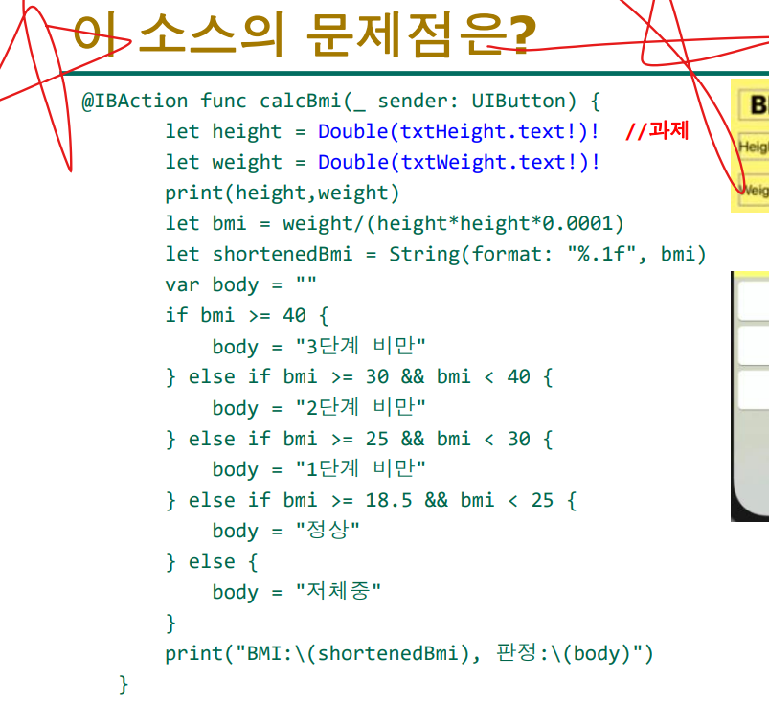

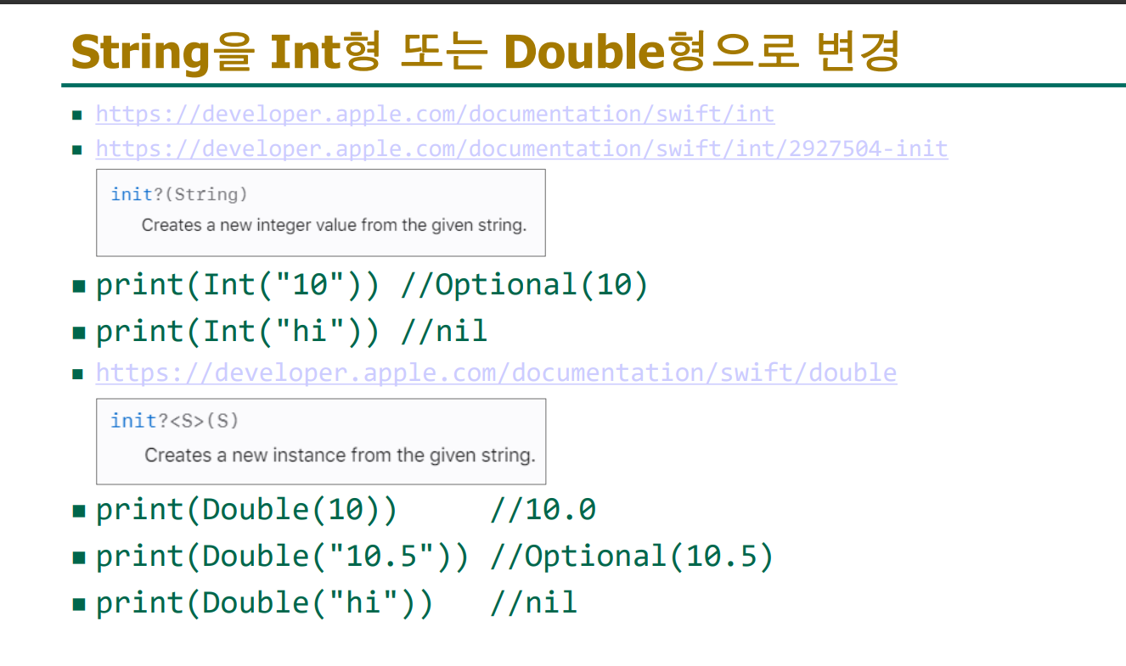

닐 또는 옵셔널 형으로 반환 되기 때문에 풀어줘서 변수에 대입 해줘야함



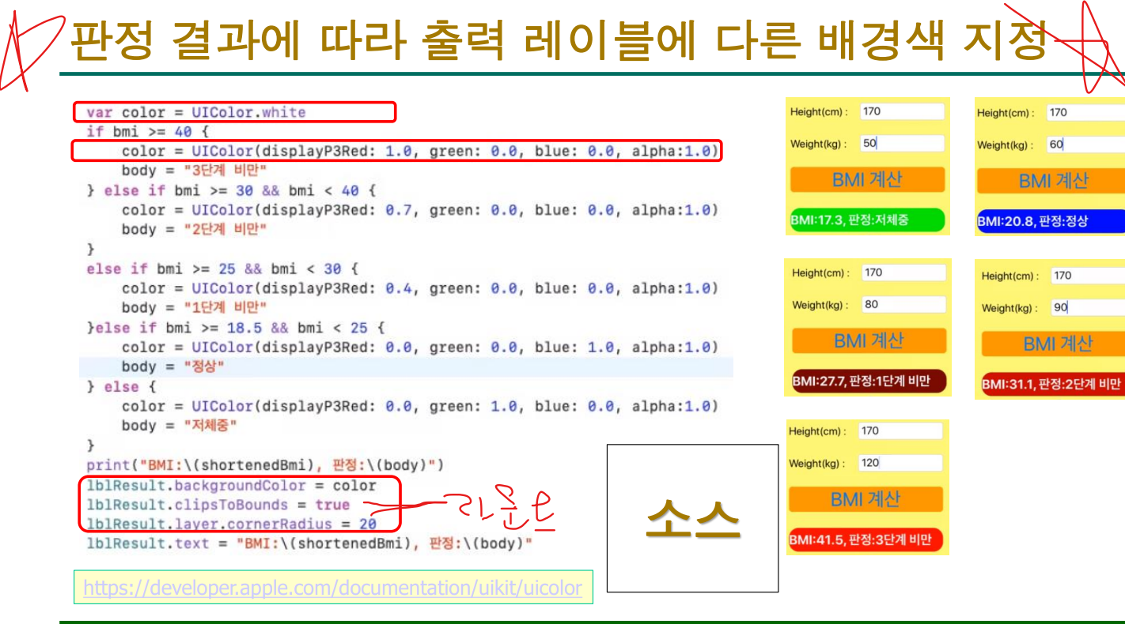

컬러 지정 두가지 방법

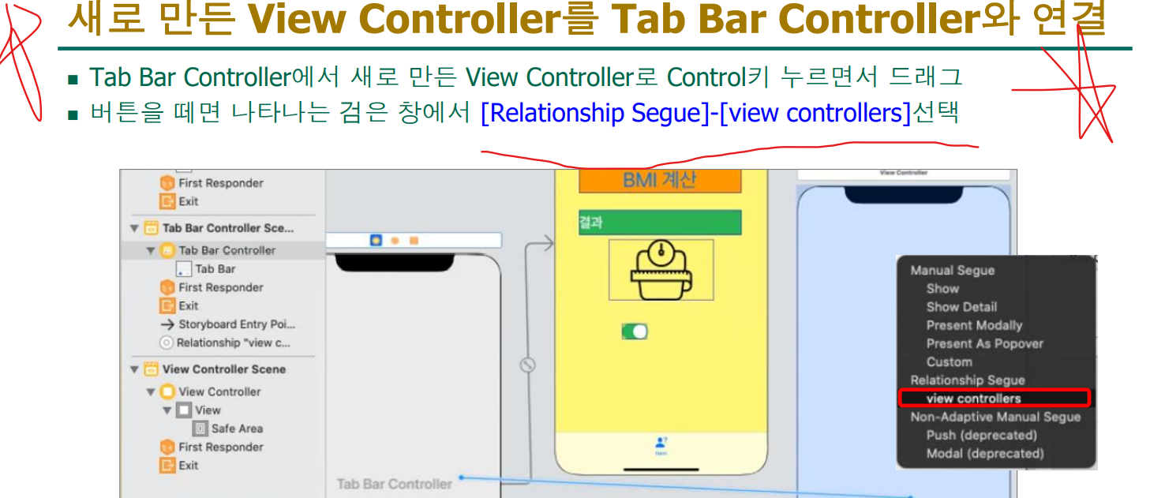

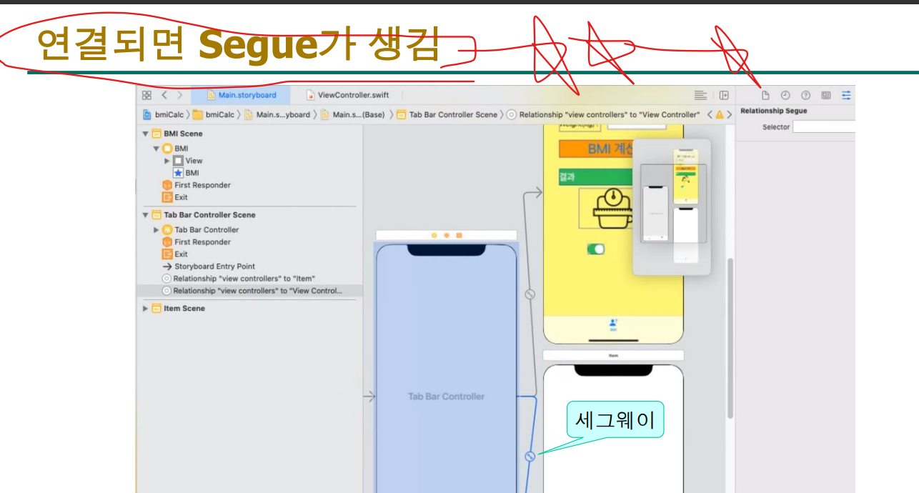

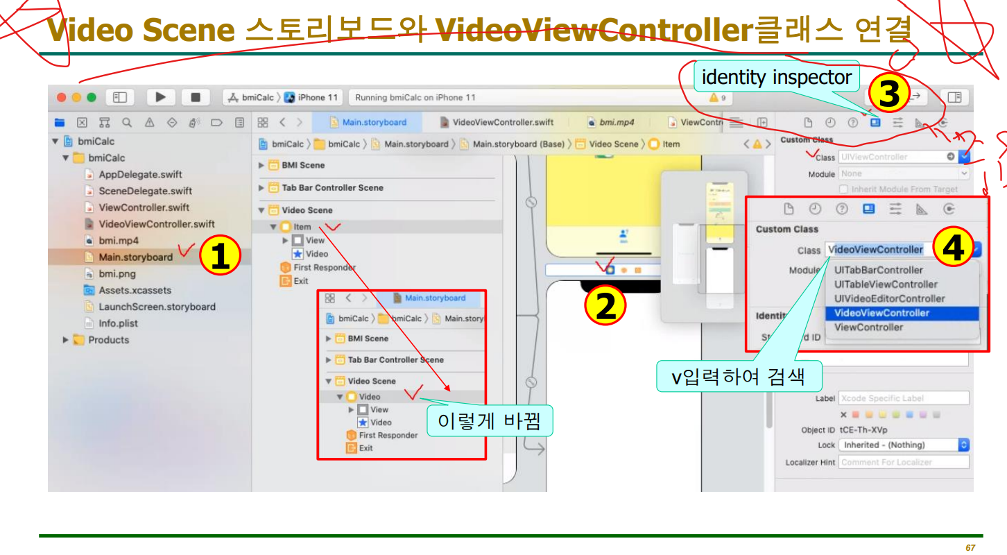

연결 할 때 쓰는 걸 identity inspector + 추가적으로 커넥션스 인스펙터도 알아두기

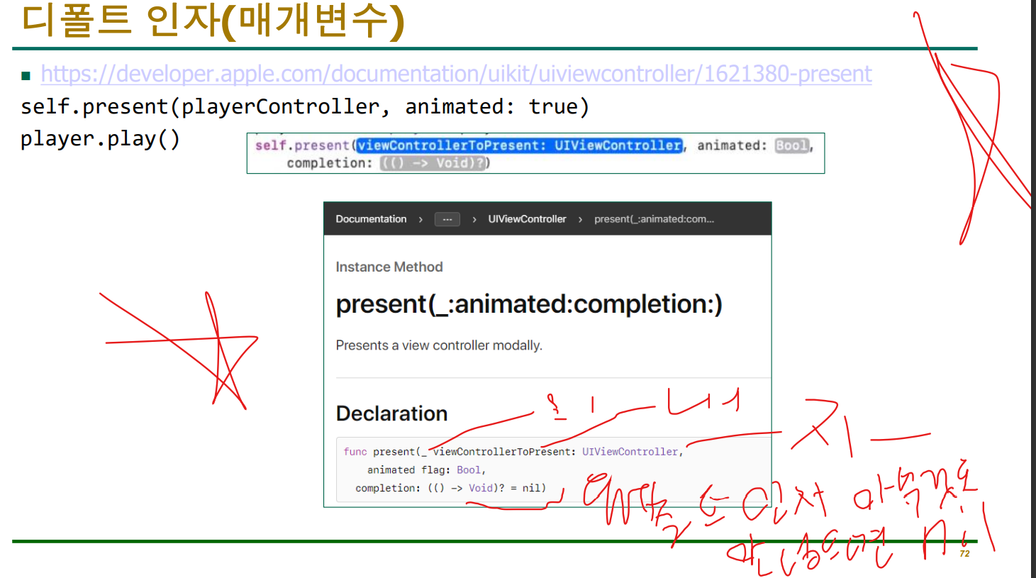

두 문제 나옴 마지막은 외부 내무 겸해서 사용함

매개변수도 없고 리턴 값도 없는 함수가 들어간다는 건데 ? 즉 옵셔널임

들어가도 안들어가도 그만임 = nil 이라고 적혀있는데 디폴드 인자라고 함

아무것도 않넣으면 nil 값을 넣을래

이함수가 어떤 의미를 갖는 함수인지 2문제 정도 나옴

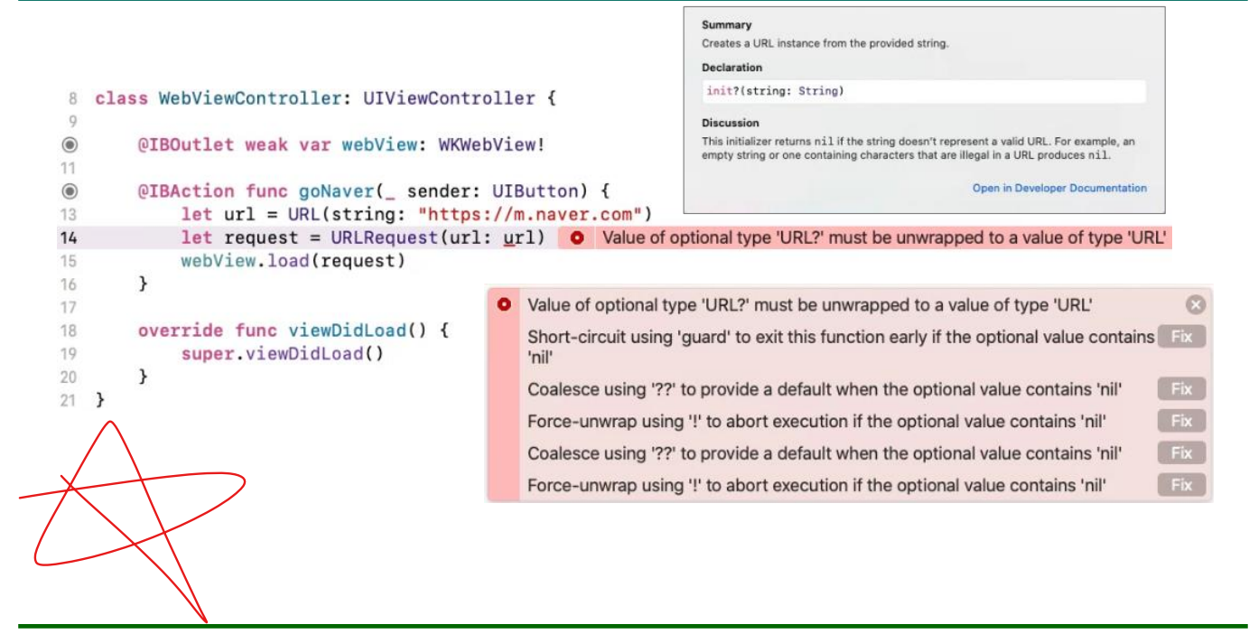

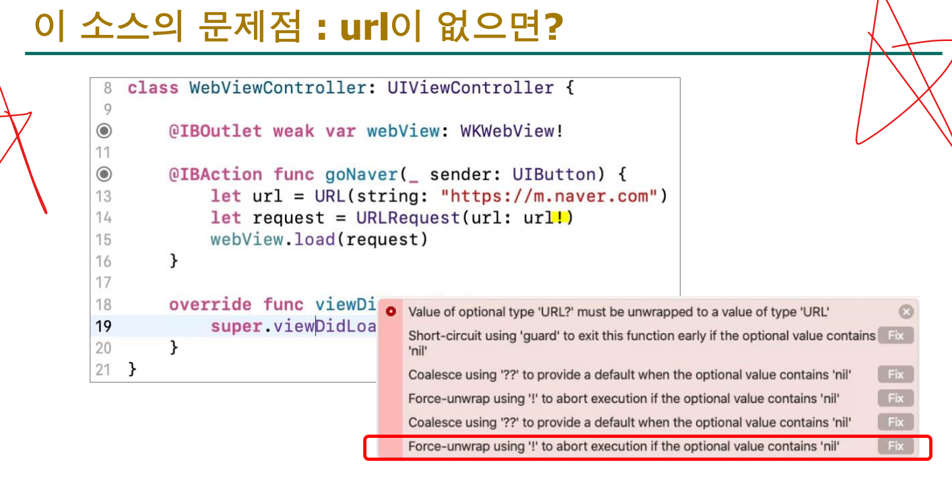 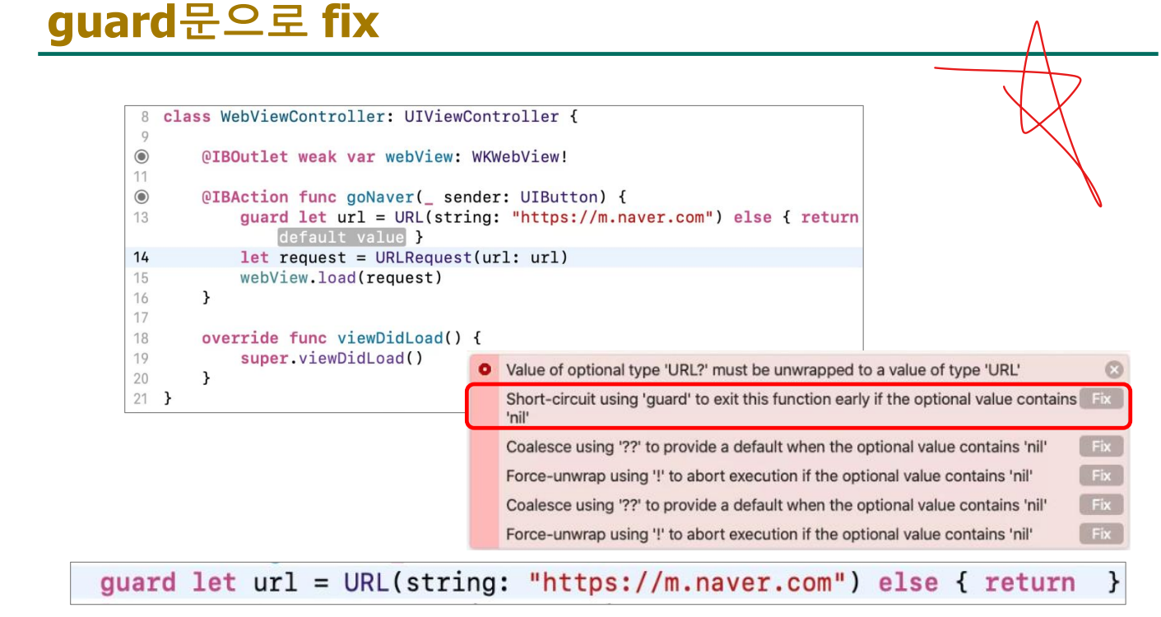

이 소스에서 3문제

소스보면 init? 이렇게 되어있음 이게 무슨 의미인지

옵셔널형으로 반환 하기 때문에 옵셔널 url 형이라 풀어줘야함

푸는 방법 알기 가드렛으로 푸는게 좋음

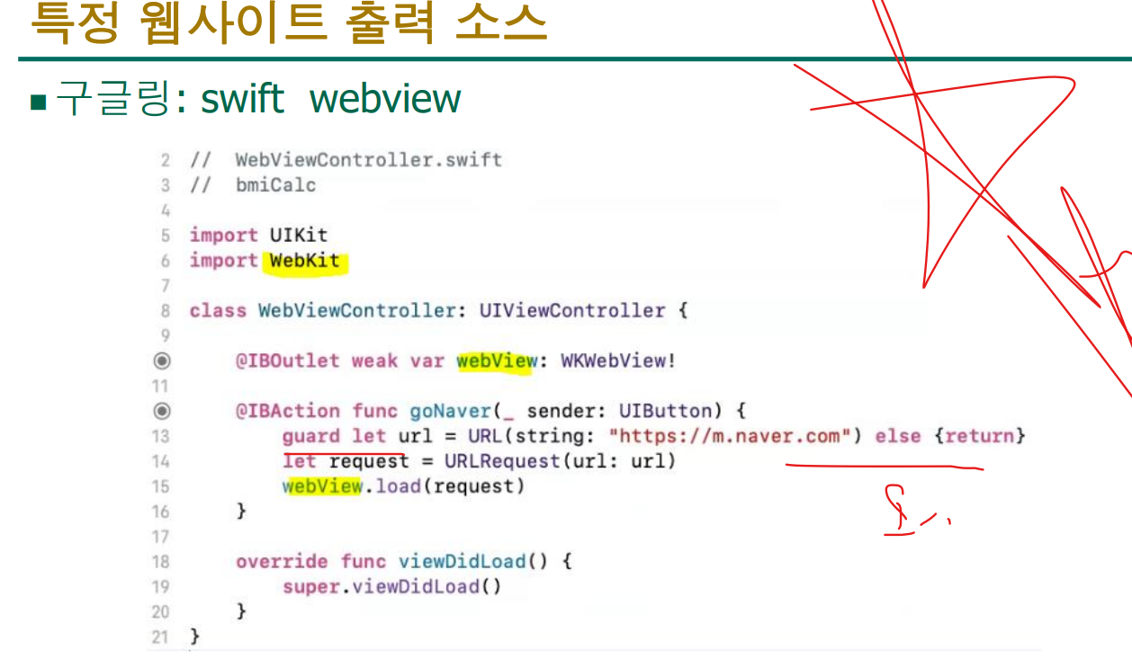

왜 가드렛으로 풀거나 ! 해야하는지 설명할 수있어야함

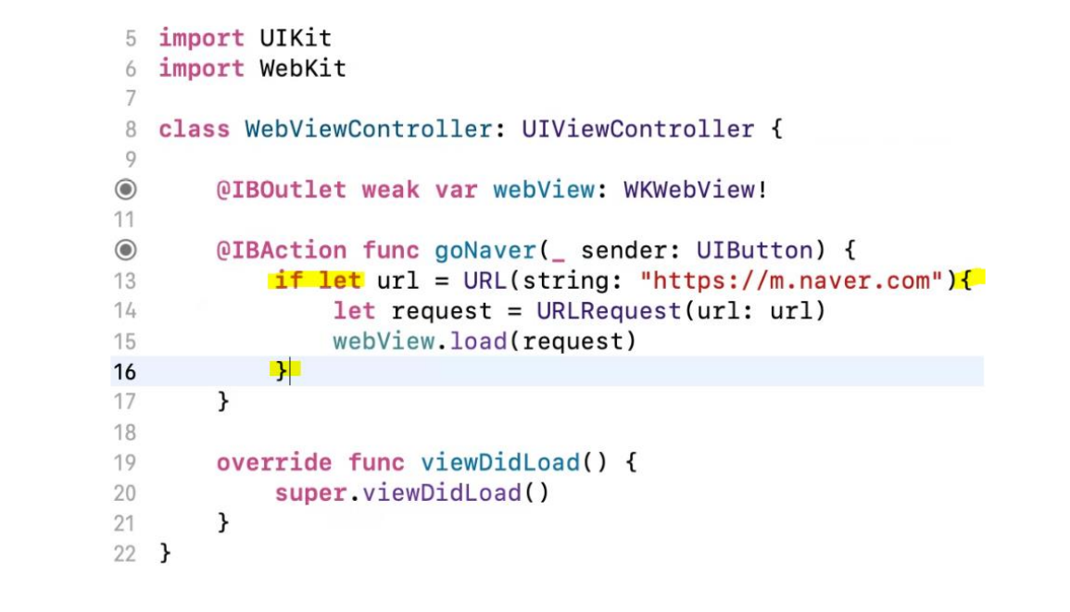

If let 방법도 알아야함

모든 아이폰에 자동으로 사이즈 조절하는 것을



오토레이아웃을 지정하는 것을

